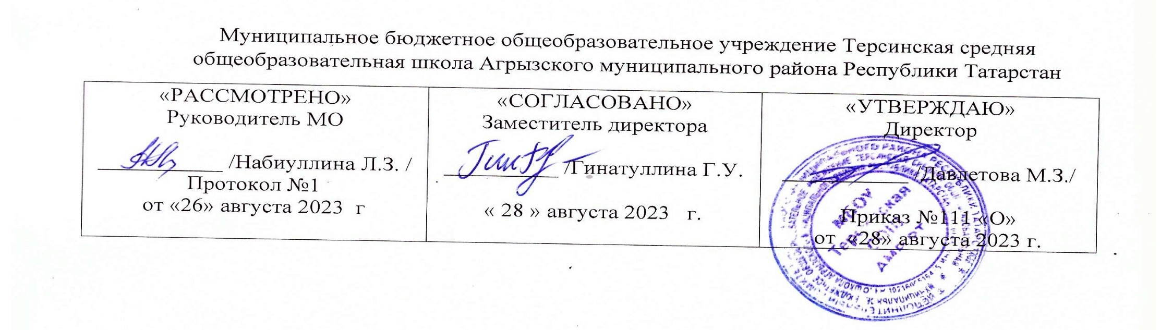
Рабочая программа
по учебному курсу “Педагогическая мысль в татарской литературе” для общеобразовательных организаций
с обучением на русском языке
(для изучающих татарский язык как родной)
для 11 класса на 2023-2024 учебный год

Составитель: Юсупова Г.Г., учитель родного языка и литературы высшей квалификационной категории

село Терси, 2023 год

Планируемые результаты/Планлаштырылган нәтиҗәләр

Название раздела/Бүлек исеме | Предметные результаты/Предмет нәтиҗәсе |  | Метапредметные результаты/Метапредмет нәтиҗәләре | Личностно-ориентирован ные результаты/Шәхескә кагылышлы нәтиҗәләр
Название раздела/Бүлек исеме | Ученик научится/Укучы өйрәнәчәк | Ученик получит возмож ность научиться/Укучы өйрәнергә мөмкинлек алачак | Метапредметные результаты/Метапредмет нәтиҗәләре
60 нчы еллар башы татар әдәбиятында укытуга бәйле проблемаларны яктырту. Освещение проблем преподавания в татарской литературе в начале 60-х годов. | давать оценку сюжету литературного произведения, описанным в нем событиям, характерам/ әдәби әсәрнең сюжетын, анда сурәтләнгән вакыйгаларны, характерларны аңлатып бирә, бәяли алырга; | Определить роль татарской литературы в судьбе народа и нации./Татар әдәбиятының халык һәм милләт язмышында уйнаган ролен ачыкларга. | обучение участвовать в об суждении прочитанного произведения, подтверж дать свое мнение с учетом мнений оппонентов и обра щаться к доказательствам, понятиям литературоведе ния/укыган әсәр буенча фи кер алышуда катнашырга, оппонентларның фикерен исәпкә алып, үз карашла рын расларга һәм дәлилләр гә, әдәбият белеме төшенчә ләренә мөрәҗәгать итәргә өйрәтү; | воспитание уважительного отношения к татарской литературе /татар әдәбиятына мәдәниятенә ихтирамлы мөнәсәбәт тәрбияләү.
80-90 нчы еллар татар прозасында укытучы образы. Образ учителя в татарской прозе 80-90-х годов. | Понимание содержания прочитанных произведений../ укылган әсәрләрнең эчтәлеген аңлау. | анализировать литературно-художественные произведения /әдәби әсәрләрне анализларга өйрәнү. | обучение духовно-нравственным ценностям национальной литературы/ милли әдәбияттагы рухи-әхлакый кыйммәтләрне күңелдән уздырып кабул итәргә өйрәтү; | достижение способности ребенка самостоятельно оце нивать свою деятельность и окружающую жизнь, прини мать самостоятельные решения и выполнять их на совесть/баланың үз эшчән леген һәм әйләнә-тирәдәге тормышны мөстәкыйль бәя ли белүенә, мөстәкыйль ка рарлар кабул итә һәм алар ны җиренә җиткереп үти алуына ирешү
Драматургиядә укытучы образы. Образ учителя в драматургии. | давать оценку сюжету литературного произведения, описанным в нем событиям, характерам/ әдәби әсәрнең сюжетын, анда сурәтләнгән вакыйгаларны, характерларны аңлатып бирә, бәяли алырга; | Определить роль татарской литературы в судьбе народа и нации./Татар әдәбиятының халык һәм милләт язмышында уйнаган ролен ачыкларга. | обучение участвовать в об суждении прочитанного произведения, подтверж дать свое мнение с учетом мнений оппонентов и обра щаться к доказательствам, понятиям литературоведе ния/укыган әсәр буенча фи кер алышуда катнашырга, оппонентларның фикерен исәпкә алып, үз карашла рын расларга һәм дәлилләр гә, әдәбият белеме төшенчә ләренә мөрәҗәгать итәргә өйрәтү; | воспитание уважительного отношения к татарской литературе и культуре/татар әдәбиятына һәм мәдәниятенә ихтирамлы мөнәсәбәт тәрбияләү.
Татар шигъриятендә укытучы образының үсеш үзенчәлекләре. Особенности развития образа учителя в татарской поэзии. | Краткое знакомство с твор чеством Ф.Яруллина, К.Булатовой и Э.Муминовой / Ф.Яруллин, К.Булатова һәм Э.Мөэминова иҗаты белән кыскача танышу. | отвечать на поставленные вопросы/ куелган сорауларга җавап бирә белү. | Умение самостоятельно организовывать свою деятельность, оценивать, определять сферу своей заинтересованности./ Үз эшчәнлегеңне мөстәкыйль рәвештә оештыра белүе, бәяләү, үзенең кызыксынучанлык өлкәсен билгеләве | Обучение активности, самостоятельному мышлению, умственной и духовной деятельности/ Активлыкка, мөстәкыйль фикер йөртүгә, акыл эшчәнлегенә һәм рухи эшчәнлеккә өйрәтү

Содержание учебного предмета/Уку-укыту предметының эчтәлеге
Название раздела/Бүлек исеме | Краткое содержание/Кыскача эчтәлек | Колич-во часов/Сәгать саны
60 нчы еллар башы татар әдәбиятында укытуга бәйле проблемаларны яктырту. Освещение проблем преподавания в татарской литературе в начале 60-х годов. | Язучы Мөхәммәт Мәһдиевнең “Фронтовиклар” Габдрахман Әпсәләмовның “Яшел яр романнарында укытучының психологик портреты. Психологический портрет учителя в романах писателя Мухаммада Магдиева “Фронтовики” и Абдрахмана Абсалямова “Зеленый Берег. | 14
80-90 нчы еллар татар прозасында укытучы образы. Образ учителя в татарской прозе 80-90-х годов. | М.Әмирхановның “Тәкъдир” романында үзенчәлекле укытучы образлары. Р.Габделхакованың “Зинһар, югалма...” повесте (Казан утлары. – 2005. - №12. – Б.5-51). Оригинальные образы учителя в романе М.Амирханова "Судьба". Повесть Р.Абдулхаковой “Пожалуйста, не теряйся...” | 13
Драматургиядә укытучы образы. Образ учителя в драматургии. | Драматург Туфан Миңнуллинның “Үзебез сайлаган язмыш” драмасы. Драма Т.Миннуллина “Избранная судьба”. | 4
Татар шигъриятендә укытучы образының үсеш үзенчәлекләре. Особенности развития образа учителя в татарской поэзии. | Э.Мөэминова. “Укытучыма”. К.Булатова “Укытучы бәхете”. Ф.Яруллин. “Иң гүзәл кеше икәнсез”. Э. Муминова. “Моему учителю". К. Булатова “Счастье учителя". Ф. Яруллин. ”Вы самый прекрасный человек". | 3
Всего. Барлыгы |  | 34

Учебно-тематическое планирование/Укыту-тематик планлаштыру
№ | Темы разделов/Бүлек темалары | Часы/  Сәг. | Виды занятий/Шөгыль төрләре
№ | Темы разделов/Бүлек темалары | Часы/  Сәг. | теоретик | Практич./гамәли  (№, тема)
1 | 60 нчы еллар башы татар әдәбиятында укытуга бәйле проблемаларны яктырту. Освещение проблем преподавания в татарской литературе в начале 60-х годов. | 14 | 14
2 | 80-90 нчы еллар татар прозасында укытучы образы. Образ учителя в татарской прозе 80-90-х годов. | 13 | 13
3 | Драматургиядә укытучы образы. Образ учителя в драматургии. | 4 | 4
4 | Татар шигъриятендә укытучы образының үсеш үзенчәлекләре. Особенности развития образа учителя в татарской поэзии. | 3 | 2 | №1. Ф.Яруллин, К.Булатова һәм Э.Мөэминова шигырьләрен сайлап яттан өйрәнү.

